Отчёт
о проделанной работе по профилактике правонарушений и безнадзорности
у несовершеннолетних обучающихся МКОУ « Ансалтинская СОШ имени Нурахмаева Г. А.» за 4 – квартал 2021 года

В рамках проведения мероприятий операции «Защита» с 16 по 27 ноября 2021 года, в МКОУ «Ансалтинская СОШ» были проведены следующие мероприятия:

- Социальным педагогом Сиражудиновой Баху Сиражудиновной были проведены профилактические беседы в 8-11 классах на тему «Моя семья-моя крепость».

- Педагогом – психологом Абдулвахидовой Мадиной Абдулхамидовной было проведено тестирование в 8-11 классах на тему «Безнадзорность и правонарушение несовершеннолетних».

- В спортзале школы была проведена встреча старшеклассников с представителями правоохранительных органов и духовного управления на темы беспризорности, безнадзорности и профилактике терроризма. Встреча прошла интересно, дети получали ответы на интересующие вопросы.

- Были проведены классные часы в 8-11 классах:
а) «Поиск позитивных путей разрешения конфликтных ситуаций»
б) «Понятие о правонарушениях, формы правовой ответственности»
в) «Взрослая жизнь – взрослая ответственность»
г) «Хулиганство. Вандализм. Массовые беспорядки»

Анализируя проделанную работу, можно сделать следующие выводы:
- В МКОУ «Ансалтинская СОШ» нет детей «группы риска» и учащихся, состоящих на внутришкольном контроле.
- Семей «социального риска» и неблагополучных семей, имеющих проблемы с воспитанием и обучением ребёнка тоже нет.
- В школе нет беспризорных и безнадзорных учащихся. Постоянно ведется профилактическая, просветительская работа с детьми и родителями .
Из анализа работы можно сделать следующий вывод:
- необходимо продолжить профилактическую работу по профилактике правонарушений и беспризорности учащихся.

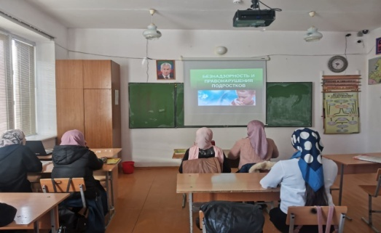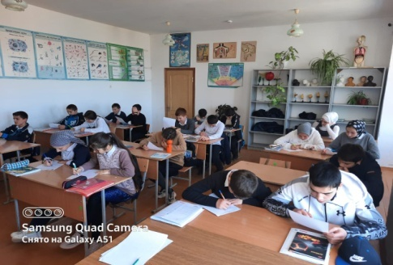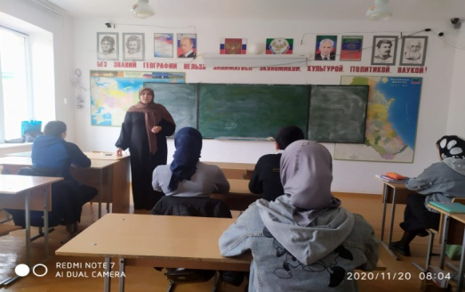

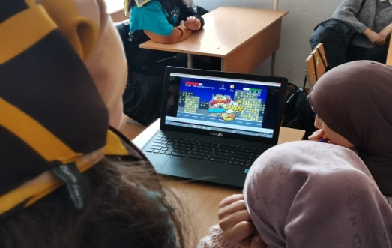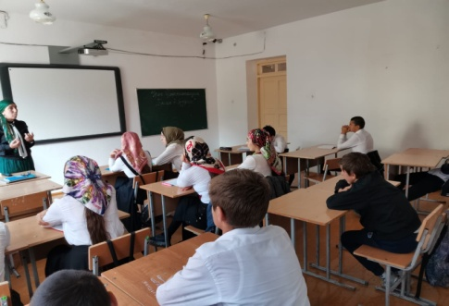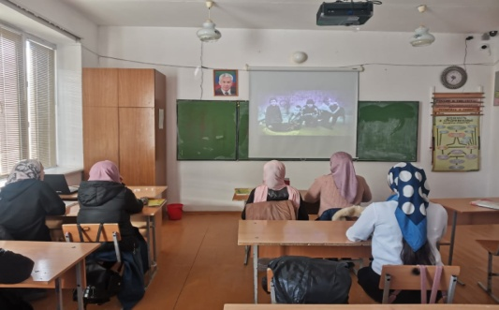

Социальный педагог: /Сиражудинова Б.С.

